Консультация для родителей

ЧЕМУ И КАК УЧИТЬ ДО ШКОЛЫ

Сколько раз каждый из нас поражался тому, как быстро летит время! Кажется, что совсем недавно ваш малыш делал первые шаги и произносил первые слова, а теперь совсем близко пора, когда ваш ребенок, перешагнув порог школы, станет первоклассником. Для него и для вас наступит период ответственной и трудной работы: изо дня в день узнавать новое, учиться думать и рассуждать, строить свои отношения со сверстниками. И, конечно, каждого родителя не могут не волновать вопросы: как сложится школьная жизнь ребенка? Как он будет учиться? Готов ли он к школьному обучению? Что может и что должна сделать семья, чтобы школьные годы стали для ребенка радостным и счастливым периодом взросления, познания, труда?
Как начинать готовить ребенка к школе? Чему и как учить? Кто должен готовить ребенка к школе? Десятки подобных вопросов волнуют многих родителей. Единого рецепта для всех быть не может: с одним ребенком нужно больше говорить, другого больше слушать, с третьим бегать и прыгать, а четвертого - учить, по минуточкам сидеть и внимательно работать. Однако ясно: готовить ребенка к школе, обучать можно буквально с рождения, чему вы научите ребенка, а главное - чему он научиться в раннем детстве сам. Одни родители считают, что нужно начинать готовить ребенка к школе с 3-х лет, другие - за год до поступления в школу. Весь период развития ребенка до школы со всеми его особенностями и есть то время, когда идет подготовка к школе. Здесь важно найти золотую середину, не переусердствовать, не требовать непосильного только потому, что другие дети уже умеют это, дать - возможность получить удовлетворение от достигнутого и лишь, потом переходить к новому.
Цель всегда должна быть на шажок впереди, но должна быть достижимой, соответствовать возможностям ребенка. Нужно помнить, что у детей, испытавших неудачу, снижается желание учиться, снижается интерес к новому, а значит, затрудняется процесс обучения.
Попробую «нарисовать» суммарный «портрет» первоклассника, не готового к школе, и, отталкиваясь от этого решить чему и как учить до школы:
• чрезмерная игривость;
• недостаточная самостоятельность;
• гиперактивность, бесконтрольность поведения;
• неумение общаться со сверстниками;
• трудность установления контакта с незнакомыми взрослыми;
• неумение сосредоточиться на задании, трудность восприятия словесной инструкции;
• низкий уровень знания об окружающем мире;
• неумение сделать обобщение и классификацию предметов, выделить их сходство и различие;
• плохое развитие тонко координированных движений руки, зрительно-моторных координации;
• недостаточное развитие произвольной памяти;
• задержка речевого развития (это может быть и не правильное
произношение, и бедный словарный запас, и неумение выразить свои
мысли).
Не все родители считают, что подготовка к школе - их забота. Многие стремятся перепоручить все педагогам детского сада. Другие думают, что все пройдет само собой - «вырастет - научится». Конечно, в детском саду ведется обязательная работа с детьми, но кто лучше знает своего ребенка, чем родители, кто может найти самый эффективный подход к нему, кто может проявить любовь и терпение, необходимые в работе с ребенком? Родители. Семья должна и может сыграть решающую роль при подготовке к школе.
Интеллектуальная подготовка к школе подразумевает наличие у ребенка знание об окружающем мире, предметах, явлениях. Нужны ли для их накопления специальные занятия. Вы идете вместе в магазин за молоком. Прекрасный повод рассказать о том, что такое молочные продукты - кефир, творог, сметана. Сегодня у вас поездка за город (на дачу, в огород) - нет лучше способа рассказать об овощах и фруктах, обратить внимание на то, как они растут, вспомнить цвет. Хорошо, если это будет не просто рассказ, а ребенок сам выкопает морковку, сорвет огурец, вымоет и отведает их вкус.
Сейчас издается много разнообразных альбомов для раскрашивания, там изображены фрукты, цветы, птицы, домашние и дикие животные, что можно использовать не только для раскрашивания, но и для упражнений по классификации предметов, выделению сходства и различия.
Все дети любознательны, и их потребность в новом следует развивать, тренируя наблюдательность, воображение. Особенно хорошо это удается в процессе рисования, лепки, конструирования, выполнения поделок из природного материала. Вы вернулись с прогулки по лесу, попросите ребенка нарисовать то, что он видел, вылепить из пластилина грибы: лисичку, сыроежку, мухомор. Разберитесь, что общего у них, в чем различия, какие съедобные, а какие нет. Можно рассказать, как заготавливать грибы на зиму: сушить, мариновать, солить. Можно рассказать, как готовят себе грибы на зиму белочка и ежик. Это только один пример. Усвоив и поняв его, вы сможете развить в ребенке наблюдательность и творческое воображение.
Важным источником знаний, механизмов развития познавательной деятельности являются разного рода дидактические развивающие игры.

В какие игры можно играть дома

Обычно, когда родители занимаются домашними делами (уборкой квартиры, приготовлением пищи, стиркой и др.), ребёнок или играет с игрушками, или смотрит телевизор. К сожалению, современное телевидение не способствует развитию ребёнка. А подчас, наоборот, может развить у него излишнюю агрессивность (например, просмотр боевиков или некоторых иностранных мультфильмов).
Замечено, что дети, которые постоянно смотрят на яркий, мелькающий экран телевизора (монитора), менее усидчивы, имеют трудности с концентрацией внимания.
Попробуйте заниматься с ребёнком даже тогда, когда кажется, что сделать это невозможно, например, когда вы готовите пищу или делаете уборку в комнате.

Игры на развитие мелкой моторики

1. Если вы печёте пироги, предложите ребёнку на рассыпанной ровным слоем муке нарисовать картину, написать буквы, цифры.
2. Если вы готовите яичницу, предложите ребёнку мелко-мелко наломать кусочки яичной скорлупы и составить из кусочков картинку, как из мозаики.
3. Если вы варите макароны (рожки), предложите ребёнку сделать бусы из макарон.
4. Предложите ребенку обвести на бумаге любой предмет (например, ложку или вилку) с закрытыми глазами. Рисунок нужно заштриховать.
Для развития мелкой моторики также предлагаем выполнять с ребенком как можно чаще следующие упражнения:
- штриховать карандашом в различных направлениях;
- рисовать красками, карандашами;
- лепить из пластилина, глины;
- вырезать из бумаги;
- делать аппликации;
- рвать бумагу;
- складывать бумагу;
- складывать мозаику;
- собирать из конструктора;
- завязывать шнурки;
- вязать верёвочные узлы;
- вязать, вышивать;
- пришивать пуговицы (предложите ребенку раскрасить паровоз, а вместо колес пришить пуговицы).

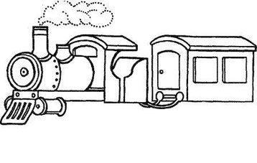

Игры на развитие памяти

- Попросите ребёнка посмотреть и запомнить, какой была комната до уборки. Во время вашей уборки, ребёнок её нарисует. После уборки ребёнок должен сравнить комнату до уборки и после (найти отличия), а рисунок поможет ему в этом.
- Попросите ребёнка побывать в роли наблюдателя. Он должен внимательно следить за вами в течение какого-то времени (например, 5—15 минут), а затем назвать по порядку все ваши действия.
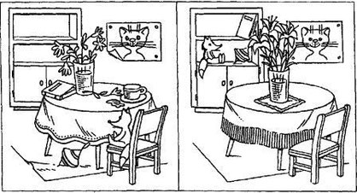

Для развития памяти также нужно:
- пересказывать сказки, стихи, которые вы читаете ребёнку; в рассказывать вечером, какие звуки (предметы, запахи) он слышал (видел, ощущал) за день (или за какой-то промежуток времени, например, пока ужинал);
- пересказывать события в мультфильме, которые он смотрел вчера (при этом нужно вспоминать, кто из героев что говорил, что делал);
- смотреть на любой предмет в течение 30 секунд, а затем либо нарисовать, либо словесно описать его.

Игры на развитие внимания
- Посоревнуйтесь с ребёнком: вы ищете предметы, начинающиеся на букву «П» (или другую букву), на кухне, а он — в комнате.
- Делая уборку в комнате или готовя пищу, можно сыграть в такую игру: вы называете любые слова (читаете стихотворение, сказку или поёте песню), а ребёнок должен хлопнуть в ладоши, каждый раз, когда встретится слово, начинающееся с буквы «К» («М», «Б» и т. д.).

Задания для ребёнка:
1. Рассмотри картинку, а вы читаете ему стихотворение.

Скачет сито по полям,
А корыто по лугам,
За лопатою метла
Вдоль по улице пошла.
Топоры-то, топоры
Так и сыплются с горы.
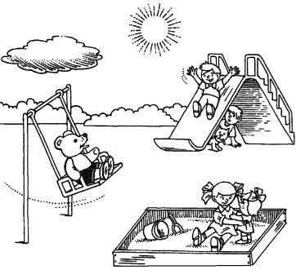
Испугалася коза,
Растопырила глаза;
«Что такое? Почему?
Ничего я не пойму».
(К. Чуковский)

Когда вы закончите читать стихотворение, закройте картинку и задайте ребенку следующие вопросы:
Кто был на горке?
Кто был под горкой?
Что делала девочка в песочнице?
Кто качался на качелях?
Какое время года на картинке?
Какие предметы перечислены в стихотворении?
Кто испугался и растопырил глаза?
Чем больше ребёнок даст правильных ответов, тем лучше у него развито внимание.

2.Раскрась картинку. Пока ты будешь её раскрашивать, я буду читать тебе сказку (можно выбрать любую сказку). Слушай внимательно.

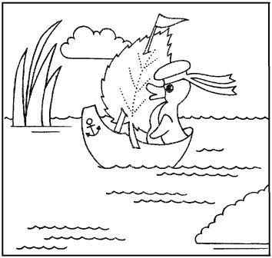
После прочтения сказки задайте ребёнку вопросы по картинке:
Кто изображён на картинке?
Какое время суток на картинке?
Из чего сделан парус?
Кто главный герой сказки (и т. п.)?
Игры на развитие речи:

- Вы называете любое слово (существительное — название предмета, глагол — действие, прилагательное — признак), связанное с тем, что вы делаете в данный момент (например, если гладите белье — утюг, включать, горячий). Ребёнок должен придумать словосочетание (горячий утюг, выключить утюг и т. п.). Желательно, чтобы он придумал не одно, а несколько словосочетаний.
- «Продолжи слово». Суть игры состоит в том, что вы говорите начало слова (первый слог), а ребёнок должен его продолжить. Например, слова по теме «кухня»: ду — духовка, ча — чайник и т. д.

Для развития речи также нужно:
- чаще просить ребёнка пересказать книгу, мультфильм; рассказать, что он делал вчера, после завтрака и т. д.;
- не разрешать ребёнку употреблять в речи слова-паразиты (ну, вот, значит и т. п.); как только вы услышите подобное слово, хлопайте в ладоши (или придумайте что-то другое, что будет привлекать его внимание и останавливать);
- чаще читать ребёнку книги, а если ребёнок уже умеет читать, то всячески стимулируйте и поддерживайте интерес к чтению.

Игры, на развитие мышления

• «Скажи слово наоборот». В эту игру можно играть, выполняя любую домашнюю работу: вы называете какое-нибудь слово, обозначающее предмет домашнего обихода, а ребёнок должен назвать то, что получится, если прочитать его наоборот (например: стол — лотс). Затем вы меняетесь ролями. Желательно, чтобы вначале использовались слова, состоящие из 3—4 букв: нож, чай, стол, стул.
• «Найди предмет». Усложнённый вариант игры «Скажи слово наоборот»: произнесите слово наоборот (например, лутс). Нужно назвать исходное слово и показать предмет, который оно обозначает.
• «Что общего?». Предложите ребёнку найти связь между предметами, которые вы в данный момент используете. (Например, что общего между ножом и луком — нож острый, а у лука острый запах; пылесосом и веником и т. д.)

Для развития мышления также нужно:
• разгадывать ребусы;
• составлять ребусы;
• рисовать комиксы;
• составлять из предложенных слов предложения;
• составлять из геометрических фигур картинки.

Игры на развитие пространственных представлений

• «Найди предмет». Играть в эту игру можно в любом помещении (например, когда вы убираете комнату). Вы загадываете предмет. Ребёнок должен его найти, выполняя ваши команды (например: шаг вперёд, шаг влево, посмотри вниз и т. д.). Затем ребёнок загадывает предмет, а вы его находите, выполняя команды ребёнка.
• «Найди предмет по плану". Для этой игры необходимо нарисовать план комнаты, в которой вы будете играть. Один из игроков прячет в комнате предмет и указывает его каким-либо условным знаком на плане. Второй игрок должен, руководствуясь только планом комнаты, найти спрятанный предмет.

В заключение хотелось бы привести цитату А.С. Макаренко: "Воспитательный процесс - процесс постоянно длящийся, и отдельные детали его разрешаются в общем тоне семьи, а общий тон нельзя придумать и искусственно поддерживать. Общий тон, дорогие родители, создается вашей собственной жизнью и вашим собственным поведением".

Желаю удачи!!!

Подготовила: Сизова О.В.

